新 书 推 荐

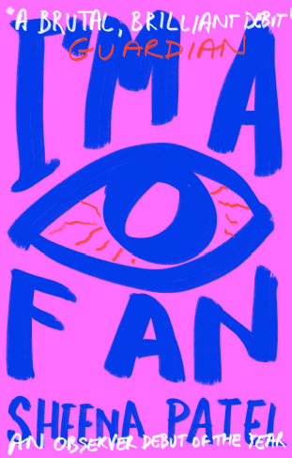
中文书名：《我是一名粉丝》
英文书名：I’M A FAN
作 者：Sheena Patel
出 版 社：Rough Trade
代理公司：Conville & Walsh/ANA/Conor
页 数：216页
出版时间：2022年6月
代理地区：中国大陆、台湾
审读资料：电子稿
类 型：文学小说
·《观察家报》2022年最佳处女作小说家之一
·2023年斯旺西大学迪伦·托马斯奖短名单(Swansea University Dylan Thomas Prize)
·2023年女性小说奖长名单
·2023年意识共和国小型出版社奖短名单(Republic of Consciousness Prize for Small Presses )
·2023年尼比斯年度图书发现奖得主(Nibbies Book of the Year Discover Award)
·2023年贾拉克奖短名单 (Jhalak Prize)
·2023年Nota Bene奖短名单
·2023年作家俱乐部最佳处女作奖长名单(Authors’ Club Best First Novel Award)
·2022年Foyles年度小说奖

内容简介：

《伦敦书评》书店本周的畅销书，将其描述为“今年你会读到的最具原创性的小说之一”，Bad Form Review将其称为“2022年最好的书之一”，《金融时报》写道“种族、阶级和特权无情地被一个很可能精神错乱的人解构了，但丝毫没有失去其权威性。”

尖锐，有趣和黑暗，有时，它的现实性几乎令人不安。

作为读者，从第一句话起你就会被吸引住，这句话恰巧是我读过的最好的一句话（“我在网上跟踪一个女人，我们与同一个男人睡过觉”），小说随后以类似的语调继续 。故事讲述的是一个无名的叙述者，她迷恋上了一个与她有染的男人，而这个男人又迷恋上另一个女人。为了引起了他的注意，叙述者将痴迷转移到了对手身上，这位女性似乎拥有一切，能够对种族、社交媒体、性别、财富、粉丝和文化进行明智的评论。描述的痴迷令人想到克里斯·克劳斯（Chris Kraus）的《我爱迪克》（I LOVE DICK），而希娜（Sheena）简洁的社会评论以及通过她令人不安的相关主角来控制复杂情绪的能力，让我想起多莉·奥尔登（Dolly Alderton）的《我所了解的爱》（EVERYTHING I KNOW ABOUT LOVE）。

“事实上，他可以这样说，他所拥有的权力与我的生育能力优先于我，男人对女人占上风，因为虽然女人经历了无限，但我们的价值并不被视为无限，我们每天都在努力克服除对婚姻和孩子之外毫无价值的恐惧，而且这一切似乎理所当然。”

在《我是一名粉丝》中，一位演讲者用他们在一段看似不平等、不忠的关系中的经历作为棱镜，来审视我们彼此之间的复杂关系。叙述者以清晰而无情的眼光，解开了所有相关方（包括她自己）的行为，并在人类关系核心的权力斗争与更广泛世界的权力斗争之间建立了惊人的联系，进而对获取、社交媒体、父权制、异性关系，以及我们对地位的文化痴迷以及这种地位是如何传递的。
在这部精彩的处女作中，希娜·帕特尔向文学界发出了自已重要的声音，通过文字呈现出一系列情感和内心体验。性，暴力，政治，温情，幽默—帕特尔以独创性和熟练的手笔处理了所有这些问题。

作者简介：

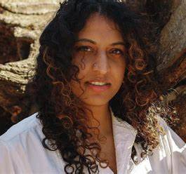
希娜·帕特尔（Sheena Patel） 是一位作家兼电影和电视助理导演，出生于伦敦西北部，在伦敦长大。她是“4名棕色女孩作家”的一员，她们曾共同出版了作品集《4名棕色女孩作家》(Rough Trade Books出版社)和一本同名诗集(FEM Press出版社，2018年)，并在《anthologies Slam! You’re Gonna Wanna Hear This》（由尼基塔·吉尔 Nikita Gill 精选）和《She Will Soar》（由安娜·桑普森Ana Sampson编辑） (Pan Macmillan出版社，2020年)上发表了诗歌。2022年，她被《观察家》杂志评选为十大最佳处女作小说家之一。《我是一名粉丝》是她的处女作。

媒体评价：

“从一个痴迷于已婚情人的年轻女人角度讲述，全然有趣和搞笑，这部小说争辩了许多话题，而单方面关系的腐蚀性逻辑则是毫无疑问的主题……这是一部厌恶和欲望的混合体。”
——《纽约客》

“帕特尔的洞察力敏锐得惊人，尤其是在详细描述作为一个有色人种，叙述者如何将自己的痛苦暴露出来，以获得归属感的乐趣时……帕特尔敏锐地捕捉到，在社交媒体时代，注意力经济当头，身份和亲密感随时可以加深和削弱。”
——《出版者周刊》

“叙述者有着惊人的自我意识，她知道自己被困在了一个死循环中，渴望着那些她最讨厌的东西：财富、粉丝、声望、影响力、奢侈品……混乱而宣泄。”
——《柯克斯书评》

“充满讽刺意味的、发自内心的忏悔……帕特尔以严厉的措辞，将预想中的陈词滥调转变为对白人特权、性别权力和女性之间虚与蛇委的爆炸性揭露……一场短兵相接，一部针对Z世代的《单身日记》。”
——《书单》

“走进了社交媒体的可怕阴暗面……（叙述者）的无助十分复杂，让我想起了那对自我毁灭乐此不疲的颓废世纪末。”
——《华尔街日报》

“一颗快节奏的樱桃炸弹，惊艳的处女作。”
——《观察家报》

“一场残酷而精彩的处女作……《我是粉丝》中叙述者的绝望和走投无路是我从未读过的。”
——《卫报》

“直面让人不安恐惧的黑暗……冷酷的愤怒推动着这部小说，效果非常好。”
——《泰晤士报》

感谢您的阅读！
请将反馈信息发至：版权负责人
Email：Rights@nurnberg.com.cn
安德鲁·纳伯格联合国际有限公司北京代表处
北京市海淀区中关村大街甲59号中国人民大学文化大厦1705室, 邮编：100872
电话：010-82504106, 传真：010-82504200
公司网址：http://www.nurnberg.com.cn
书目下载：http://www.nurnberg.com.cn/booklist_zh/list.aspx
书讯浏览：http://www.nurnberg.com.cn/book/book.aspx
视频推荐：http://www.nurnberg.com.cn/video/video.aspx
豆瓣小站：http://site.douban.com/110577/
新浪微博：安德鲁纳伯格公司的微博_微博 (weibo.com)
微信订阅号：ANABJ2002

